«УТВЕРЖДЕНО»
Решением Совета Общественной палаты г.о. Королев Московской области

АКТ
общественной проверки
на основании обращения граждан в Общественную палату г.о. Королев,
плана работы Общественной палаты г.о. Королев
в рамках проведения системного и комплексного общественного контроля
проведен общественный контроль качества выполненных работ по ремонту тротуара по ул. Большая Комитетская мкр-н Юбилейный

Сроки проведения общественного контроля: 05.07.2020 – 22.07.2020 г.
Основания для проведения общественной проверки: план работы Общественной палаты г.о. Королев
Форма общественного контроля: мониторинг
Предмет общественной проверки: качество выполненных работ по ремонту тротуара

Состав группы общественного контроля:
- Белозерова Маргарита Нурлаяновна, председатель комиссии «по ЖКХ, капитальному ремонту, контролю за качеством работы управляющих компаний, архитектуре, архитектурному облику городов, благоустройству территорий, дорожному хозяйству и транспорту»;
- Якимова Варвара Владиславовна - член комиссии

Общественная палата г.о. Королев в период с 05 июля по 22 июля провела общественный контроль хода выполнения работ по обустройству тротуара на ул. Большая Комитетская мкр. Юбилейный, внесенного в «План работ по ремонту и реконструкции тротуаров в г.о. Королев на 2019 – 2023 г.г.» с исполнением в 2020 г.
Контроль показал: работы проводились в соответствии со СНиП и включали в себя несколько этапов:
- снятие старого дорожного покрытия;
- установка бордюрного камня;
- выполнение работ по выравниванию и укреплению основания;
- укладка нового асфальтового покрытия.
После завершения работ был произведен вывоз строительного мусора. В ходе поэтапного контроля общественники нарушений не выявили

Председатель комиссии «по ЖКХ, капитальному ремонту, контролю за качеством работы управляющих компаний, архитектуре, архитектурному облику городов, благоустройству территорий, дорожному хозяйству и транспорту» Общественной палаты г.о.Королев | М.Н.Белозерова

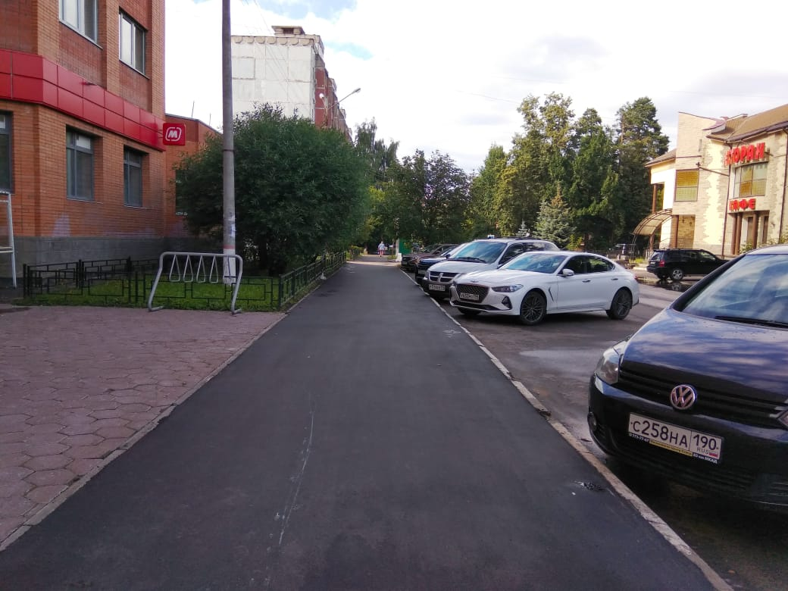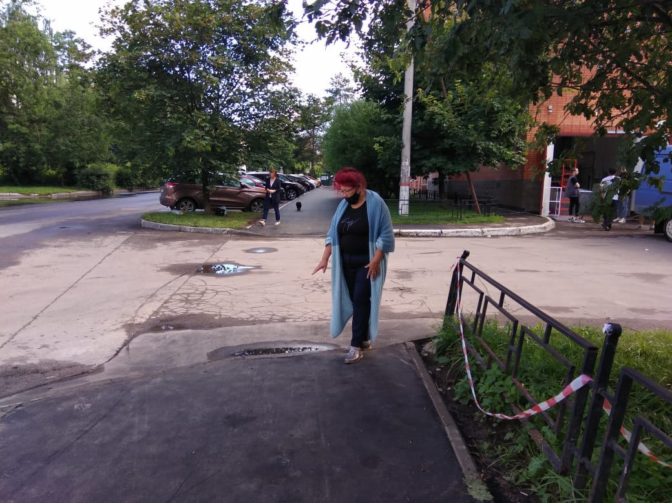

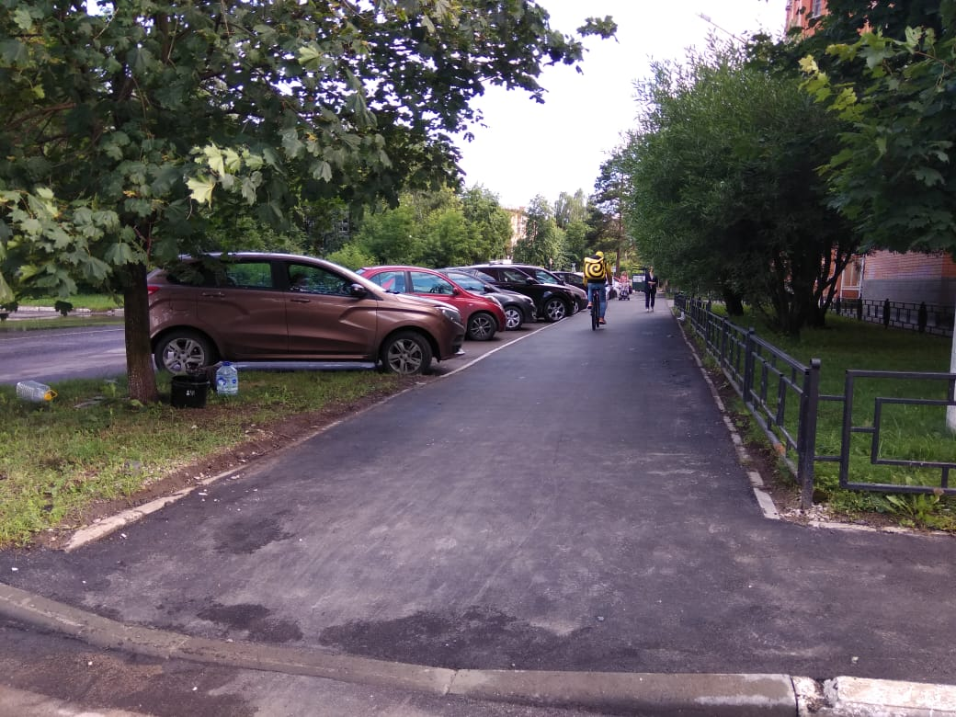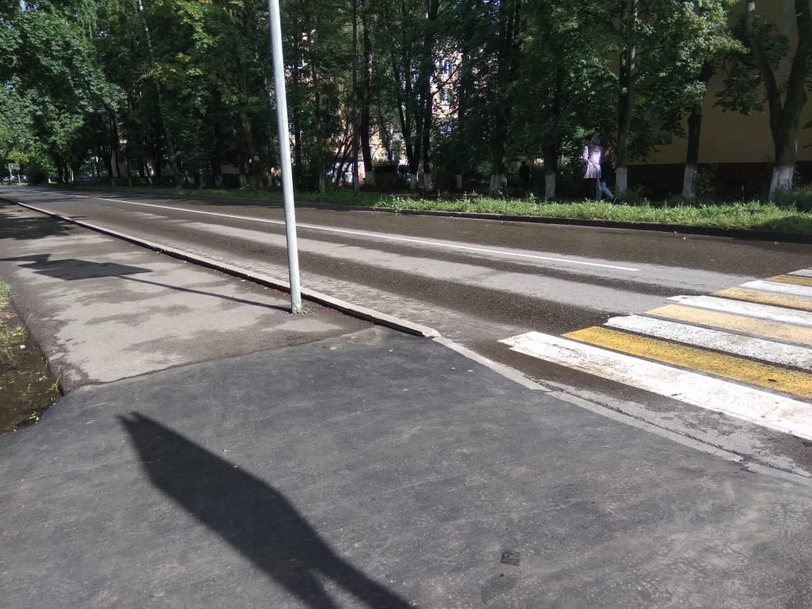

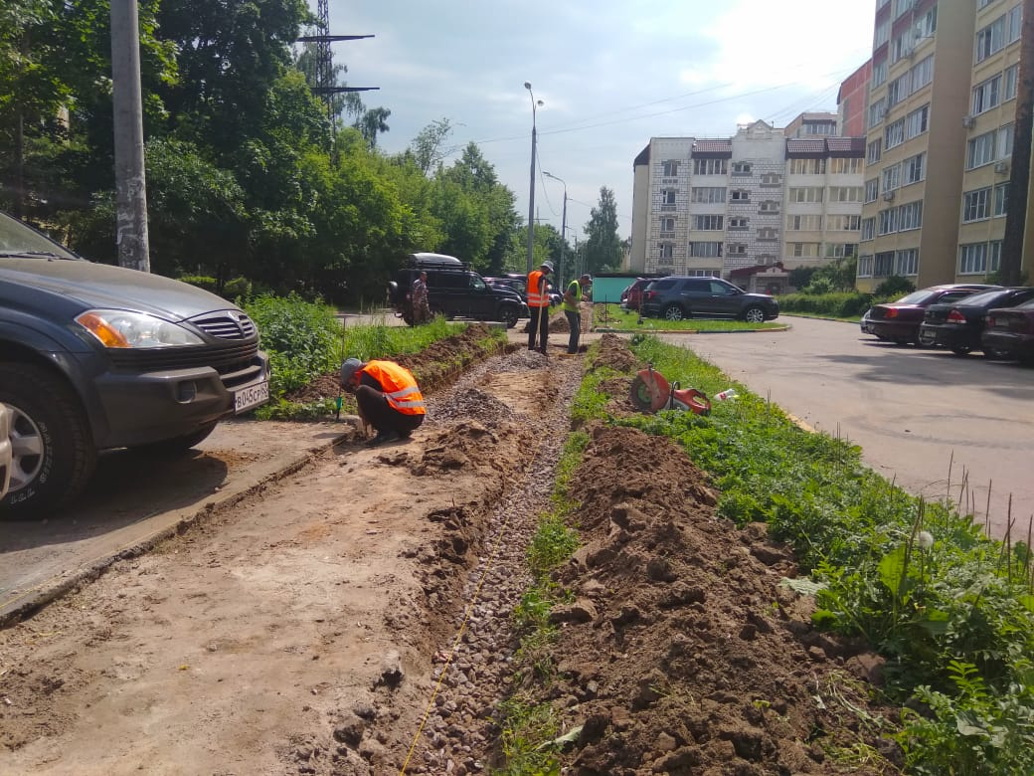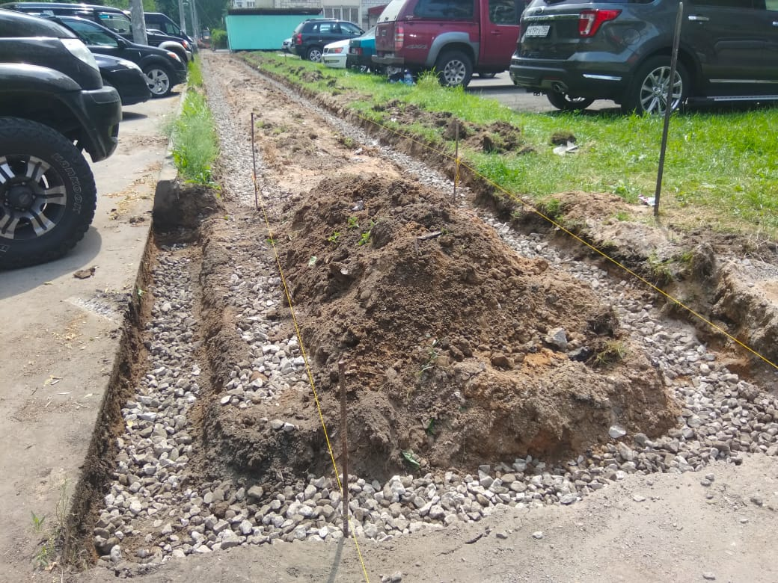

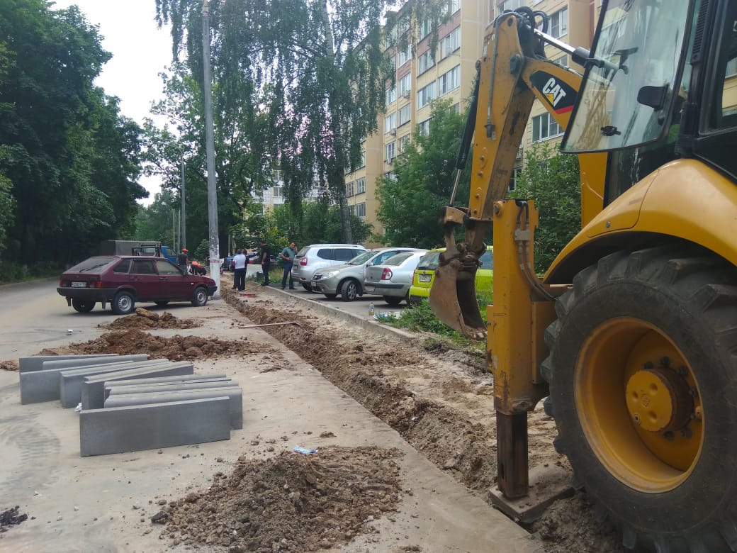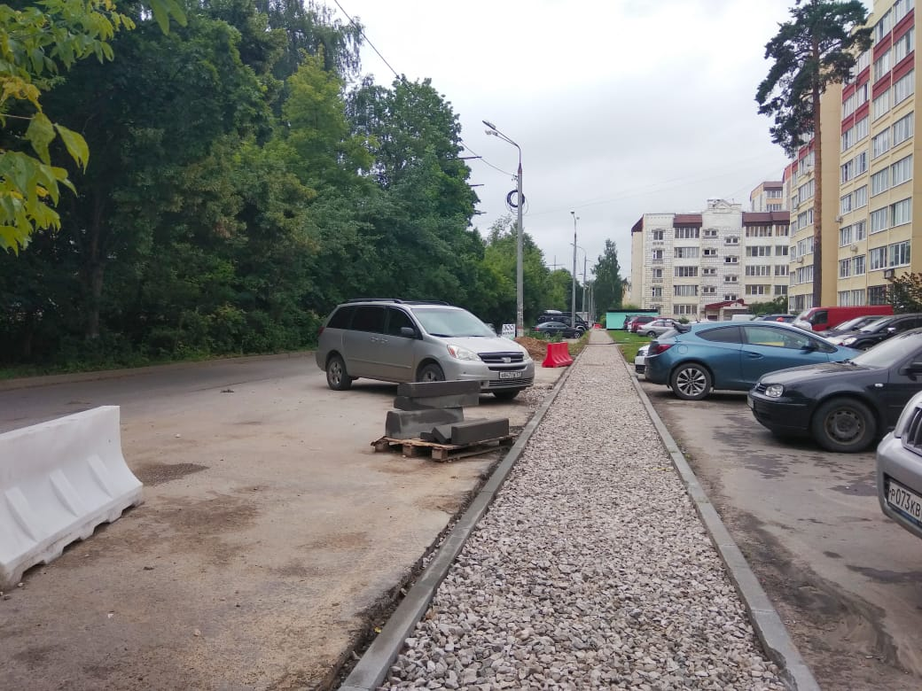
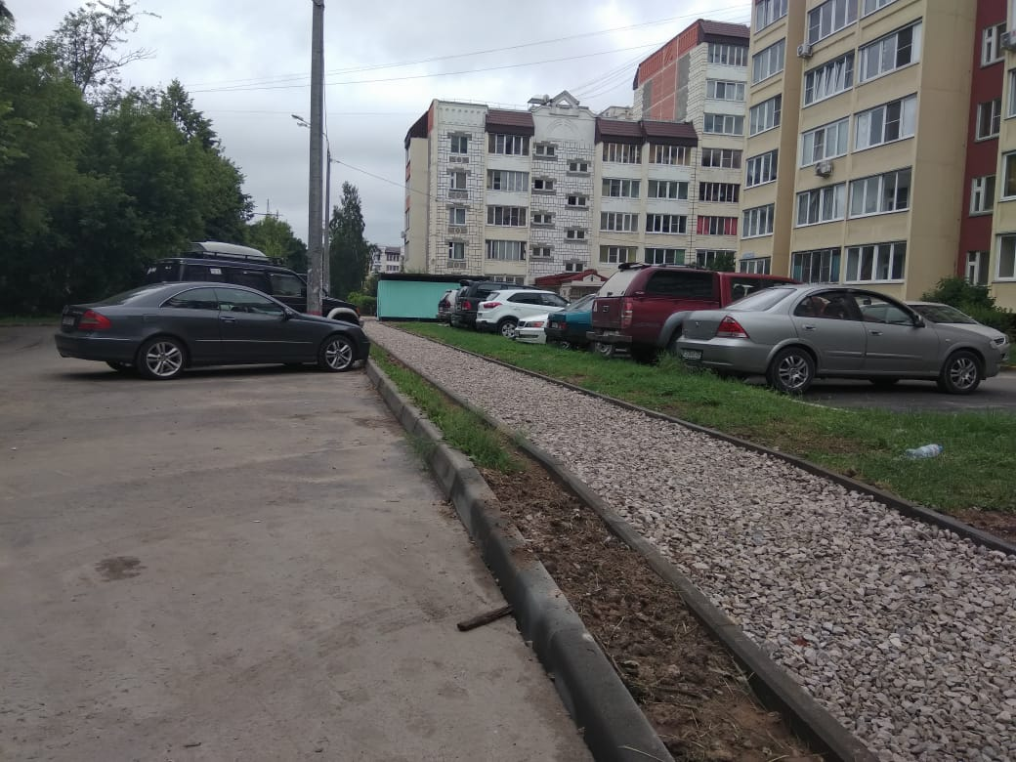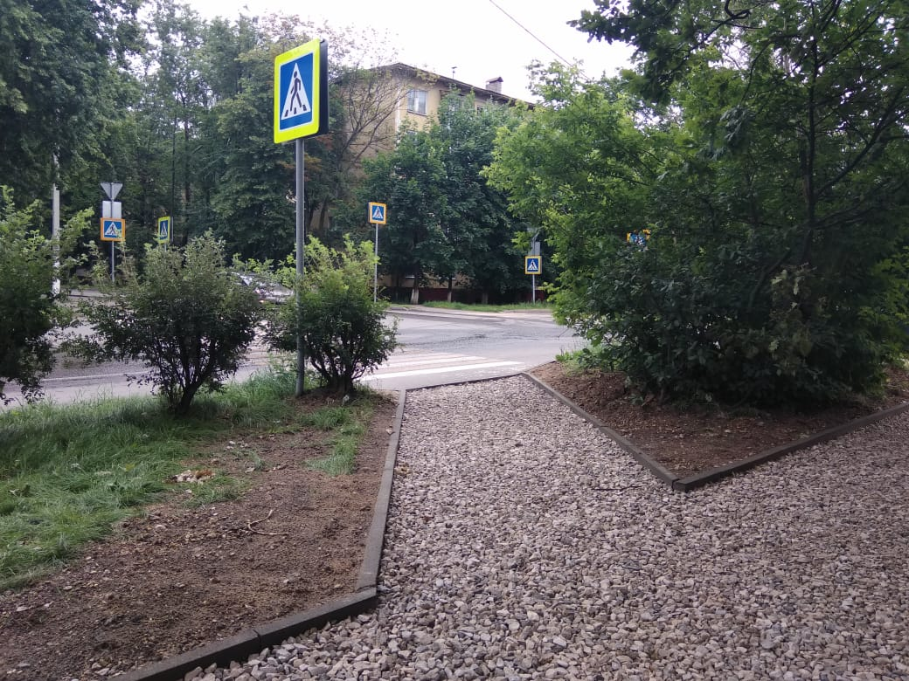

Прилыпек0хз5ел 9 –и

